Добрый день юные художники!
работа по ДПИ на время дистанционного обучения - аппликация из ниток.
Для работы приготовьте: плотный картон, клей ПВА, эскиз работы.
Перенесите эскиз. Для работы не выбирайте слишком сложный рисунок. Посмотрите примерные варианты.
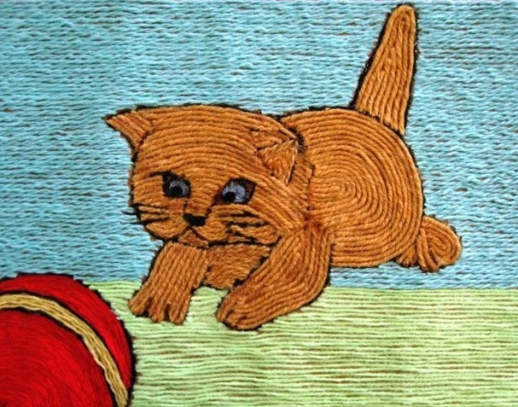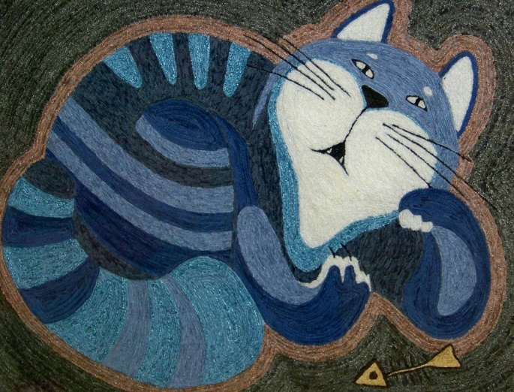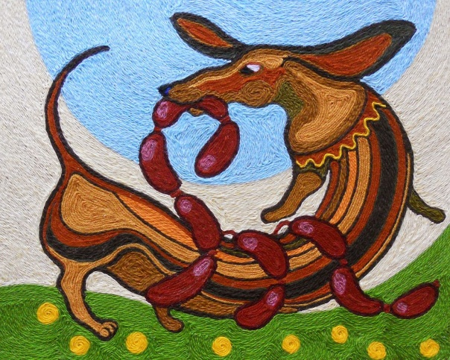
Заполняем плоскость рисунка по форме изображения, плотно прижимая один виток нити к другому, чтобы не оставалось между нитями просветов. Клей наносите не на всю плоскость изображения, а только на небольшой участок.
Мелкие детали, такие как небольшие пятнышки, глазки лучше наклеить поверх основного изображения.
Если возникают в процессе работы вопросы , жду звонка по номеру 89193805599.
Желаю успеха!

